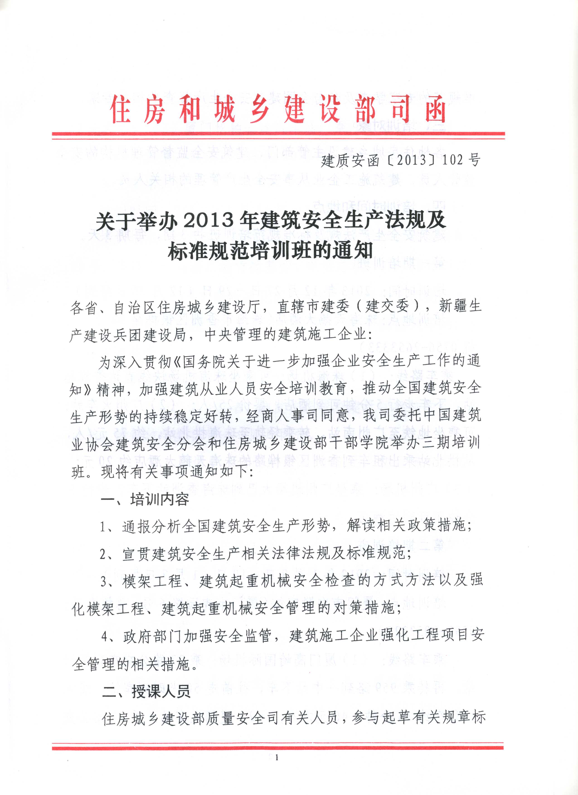
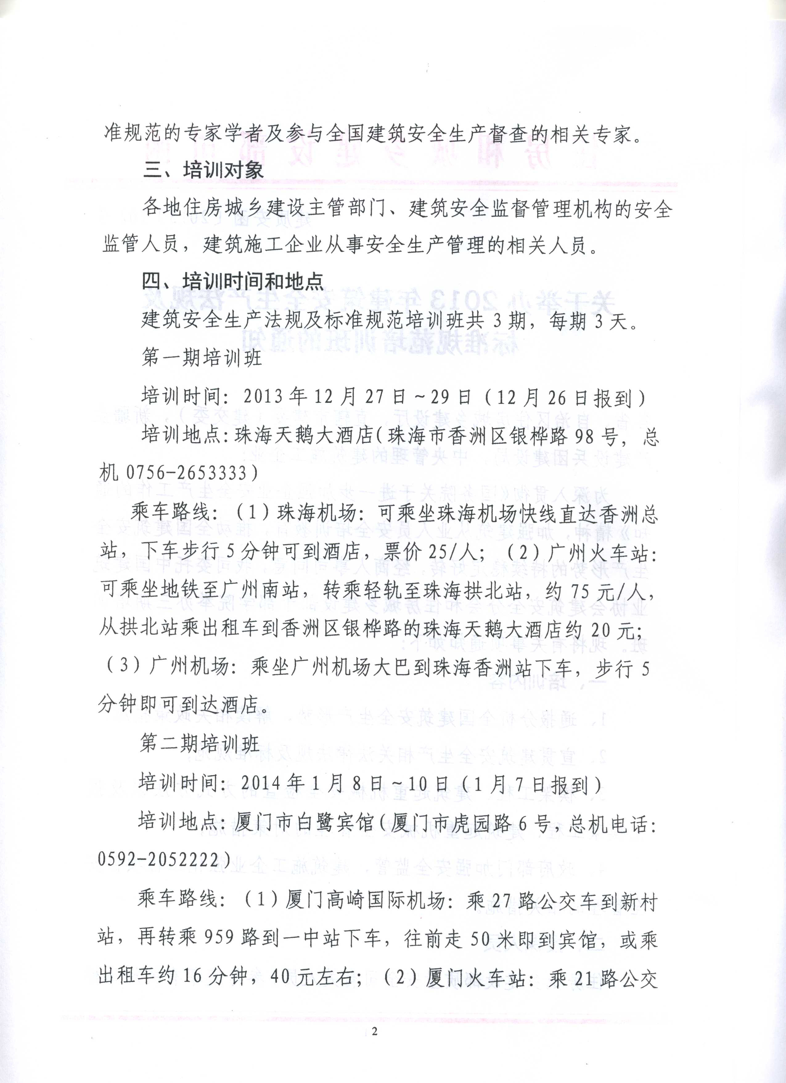
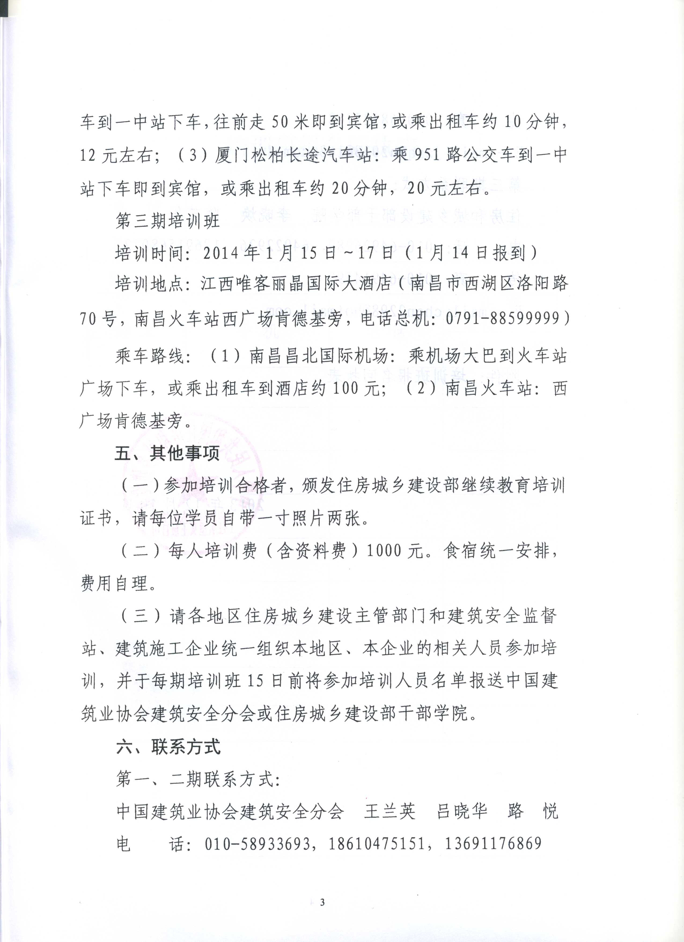
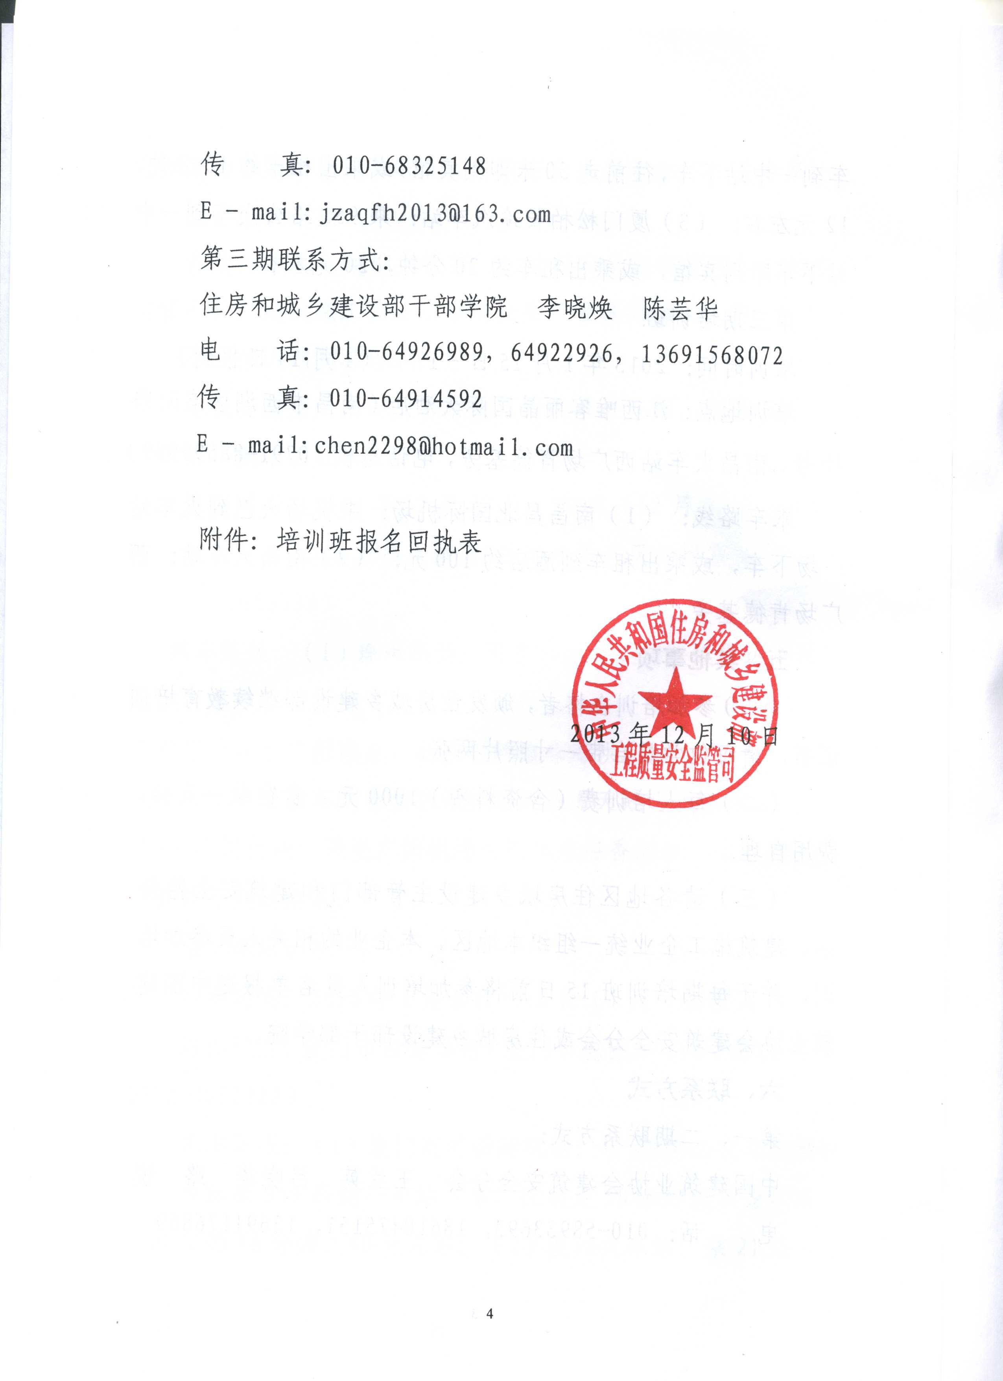
附件：

培训班报名回执表

单 位
地 址
E-mail
姓 名 | 手 机 | 电 话 | 住 宿  （请打“√”）
姓 名 | 手 机 | 电 话 | 单住 | 合住
参加学习班期次  （请在参加的期次后打“√”） | 第一期
参加学习班期次  （请在参加的期次后打“√”） | 第二期
参加学习班期次  （请在参加的期次后打“√”） | 第三期
备 注

